Table of Contents
1.1 Corriente alterna monofásica 2
1.1.1 Esquema de principio de un generador de corriente continua. 4
1.1.2 Inducción de corriente al mover un conductor dentro de un campo magnético 6
1.1.3 Fuerza sobre un conductor por el que circula una coriente que se encuentra dentro de un campo magnètico 8
1.1.4 Motor asíncrono 9
1.1.5 Ejercicios 11
1.2 Corriente alterna monofásica representacion matemática 13
1.2.1 Grados y radianes 14
1.2.2 Ciclo y frecuencia 16
1.2.3 Velocidad angular ω 16
1.2.4 Seno y coseno 19
1.2.5 Representación gráfica de intensidad y tensión 22
1.2.5.1 Ejemplo, ondas de corriente y tensión en una resistencia 23
2 Corriente alterna (ca, AC), teoría básica 25
3 Formas de onda en CA 31
4 Medición en CA 36
5 Cálculos simples en circuitos de CA 41
6 Fase en CA 43
7 Soluciones 47

Corriente alterna monofásica

A diferencia de la corriente continua, la corriente alterna cambia de dirección. Esto significa que no existe un polo negativo y otro positivo.
Los generadores de corriente alterna están compuestos de una parte fija, llamada estator, y una parte móvil, llamada rotor. En el modelo de generador de la imagen, el rotor gira dentro del campo magnético creado por el estator. Esto causa un movimiento de electrones en la bobina del rotor, produciendo una tensión en los extremos de la bobina. Visto desde la bobina, lo que gira es el campo magnético. Los cambios de flujo magnético que experimenta la bobina al girar inducen una tensión que cambia de polaridad en los contactos de la bobina.
En los generadores de las centrales eléctricas, uno de los contactos se conecta a tierra. De esta manera, la tensión generada es relativa a la tierra. El otro conductor se llama fase, es el que presenta tensión respecto a tierra y un peligro por descarga eléctrica. Gracias a la toma de tierra en la central eléctrica, basta con llevar el cable de fase al cosumidor. El consumidor se conecta al contacto de fase de la red de suministro eléctrico. Para que circule la corriente, basta con conectarlo a tierra. La conexión a tierra normalmente no se hace en cada vivienda, sino en una central de transformación a baja tensión, cercana a los puntos de consumo, donde un cable, llamado neutro, es conectado a tierra y llega a los puntos de consumo.
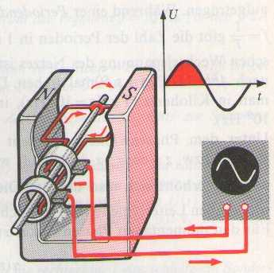
Escobillas
Anillos colectores

Respecto a la CC, la CA tiene la ventaja, de que es posible varíar su tensión e intensidad, mediante transformadores. Las pérdidas de energía en el tendido eléctrico son proporcionales al cuadrado de la intensidad que circula por la red. Por eso, la energía eléctrica se transporta a alta tensión y baja intensidad.

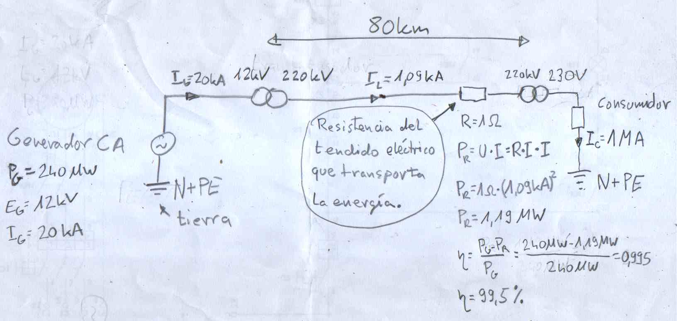

Esquema de principio de un generador de corriente continua.
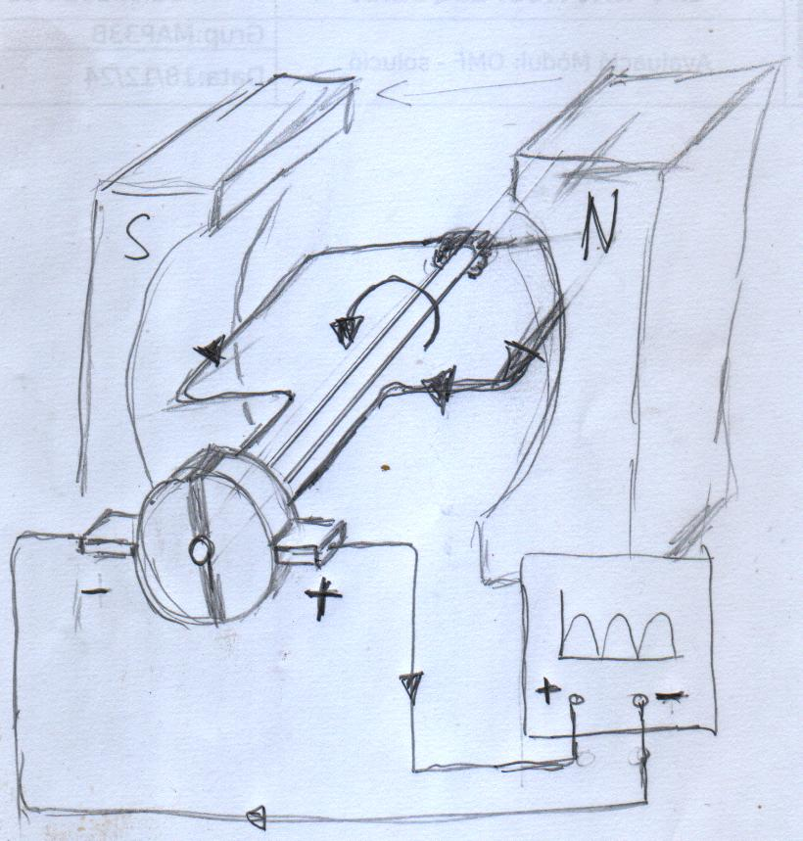
Escobillas
Anillo colector conmutado

En CC, la corriente no cambia de dirección, siempre fluye de positivo a negativo. El polo negativo se define como libre de potencial, su tensión es 0 V y frecuentemente se identifica como GND (ground o tierra). Por eso, la onda generada en CC sólo adquiere valores positivos.
En vehículos con batería, el negativo se conecta a la carrocería metálica. Se simplifica así el cableado, pues basta con conectar el contacto negativo de un consumidor a la carrocería para conducir la corriente de vuelta a la batería.
Al utilizar el sentido convencional de la corriente, se supone que las cargas que se mueven son positivas. En el exterior del generador fluyen del polo positivo (exceso de carga positiva), al negativo (falta de carga positiva), transformando energía eléctrica en otro tipo de energía (p. ej. calor en una resistencia).
En el interior del generador, se transforma energía mecánica, la que hace girar el eje del generador, en eléctrica. Esto causa un exceso de carga en el polo positivo y falta de carga en el negativo.

Working Principle of DC Generator | [Electric Machine #1]
https://youtu.be/mq2zjmS8UMI?si=i1nyNiI63VuvXXWC

Inducción de corriente al mover un conductor dentro de un campo magnético

La regla de la mano derecha muestra la dirección de la corriente en sentido convencional, inducida en un conductor que se mueve en un campo magnético. El movimiento del conductor debe ser perpendicular a las líneas de campo magnético para inducir una corriente.
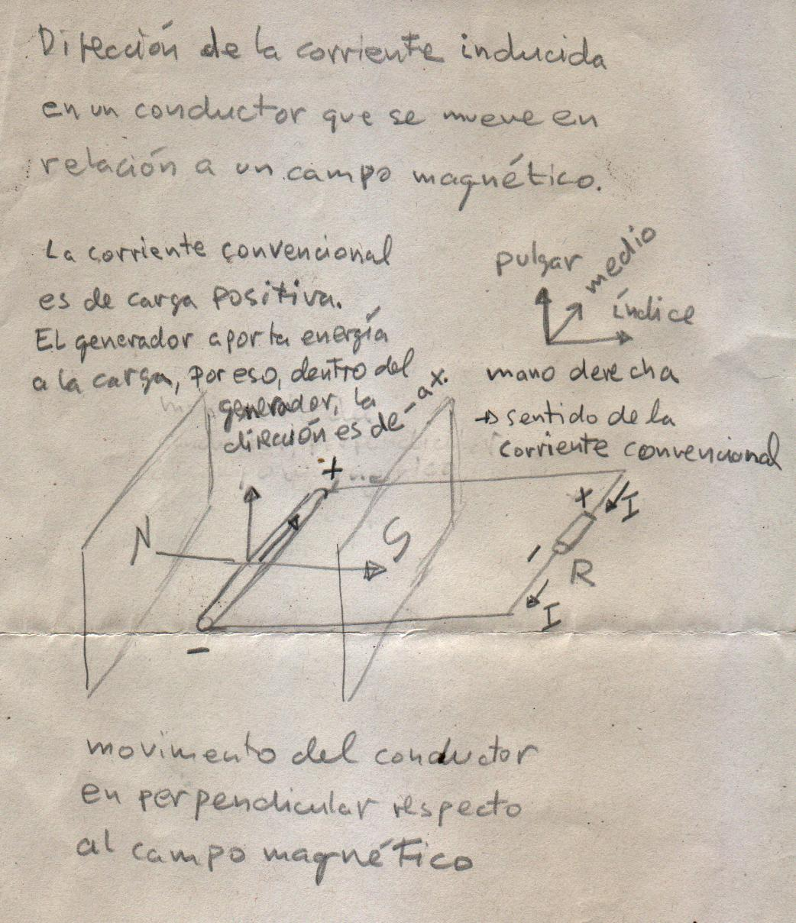

En la imagen, el conductor se mueve de abajo hacia arriba, cortando perpendicularmente el campo magnético que señala de derecha (norte) a izquierda (sur).
El pulgar debe señala en la dirección en la que se mueve el conductor, el índice en la dirección del campo magnético (de N a S) y el dedo medio señala en la dirección de la corriente (sentido convencional, carga positiva).
Fuera del generado, la corriente fluye del polo positivo al negativo, transformando energía eléctrica en calor, en caso de ser la carga una resistencia.
Dentro del generador, la carga recibe energia, al transformarse energía mecánica en eléctrica, por eso, la dirección de la corriente en el interior del generador es de negativo a positivo.

Fuerza sobre un conductor por el que circula una coriente que se encuentra dentro de un campo magnètico

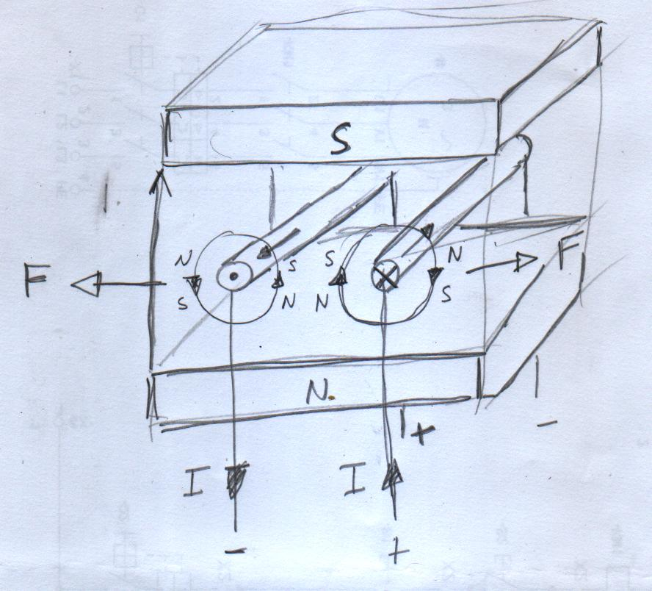

En este caso interacúan dos campos magnéticos, el del imán, que señala de abajo hacia arriba, y el del conductor. El resultado es una fuerza sobre el conductor. La dirección de esta fuerza depende del sentido en la que la corriente circula por el conductor.
Con la regla de la mano derecha se puede obtener la dirección de la fuerza, de la siguiente manera. El dedo pulgar señala en dirección de la corriente, el índice en la del campo magnético del imán y el medio muestra el sentido de la fuerza.
En este tipo de esquema, un punto indica la dirección de la corriente hacia el observador, mientras que una cruz indica la dirección de la corriente contraria.

Force on a Current Carrying Wire in a Magnetic field
https://youtu.be/F1PWnu01IQg?si=X3N0eeuh78XcHOFO

Motor asíncrono

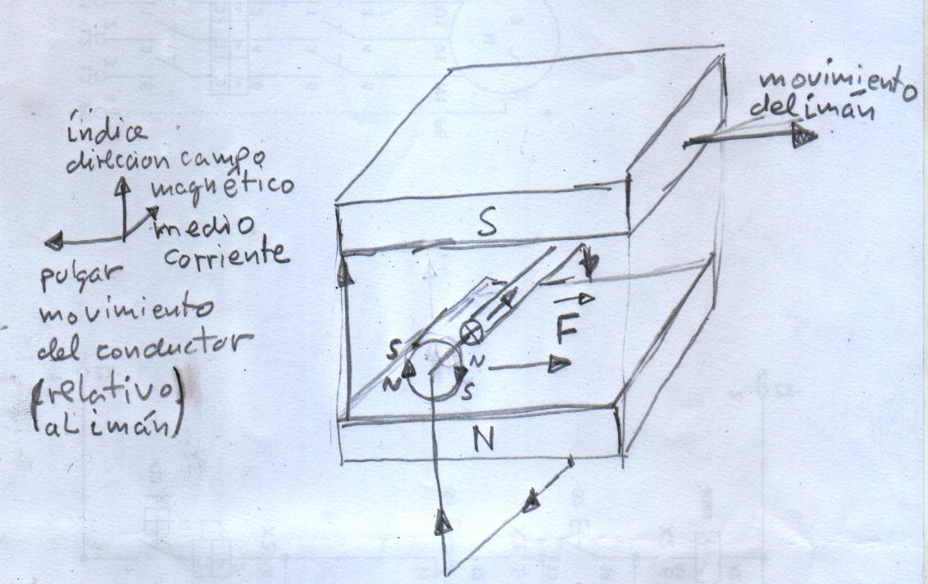

Un campo magnético, causado por un imán, se desplaza hacia la derecha. Un tramo de una espira se encuentra dentro del campo magnético. La variación del campo magnético induce una corriente en la espira. Según la regla de la mano derecha del apartado anterior, esta corriente causa una fuerza hacia la derecha sobre el conductor.
El conductor tiende a seguir el movimiento del imán.

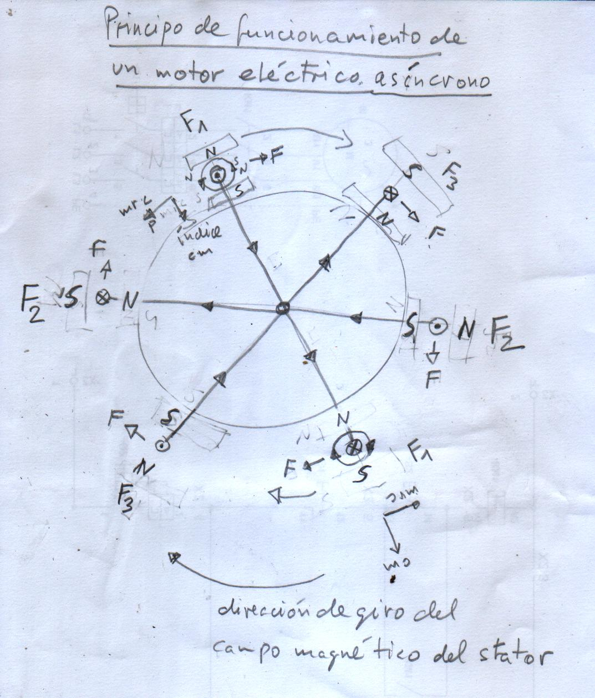

Ejercicios

Ejercicio 1.1.5-1
En la página 3 aparece un esquema que muestra el transporte de energía electrica con una línea de alta tensión de 220 kV.
- ¿En caso de que el transporte de la electricidad se hiciese a 110 kV, qué corriente circularía por la línea de transporte?
- ¿Qué potencia se perdería en la resistencia de la línea?
- ¿Cuál sería el rendimiento del transporte?

Ejercicio 1.1.5-2
Una espira es movida a través de un campo magnético.
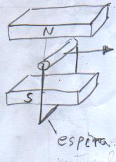
¿En la espira de la imagen, en que sentido fluye la corriente inducida (corriente convencional, carga positiva)?
Dirección del movimiento de la espira

Ejercicio 1.1.5-3
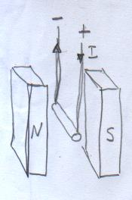
¿En qué sentido actúa la fuerza causada por la corriente que circula dentro del campo magnético?
+
-

Ejercicio 1.1.5-4
Un conductor se mueve en un campo magnético.
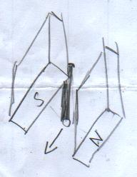
¿Cuál es el polo positivo del conductor que muestra la imagen?

Corriente alterna monofásica representacion matemática
La corriente alterna de red tiene forma sinusoidal. Esto significa, que en el gráfico de la corriente, en función del tiempo, la curva de corriente se describe matemáticamente con la siguiente fórmula:

es el valor máximo, cresta o pico
es la velocida angular en radianes entre segundo
es el tiempo en segundos

La tensión que se mide en una toma de corriente doméstica de la red de suministro es de unos 230 V Este valor de tensión no es el valor pico, sino el valor eficaz. La relación entre el valor pico y el valor eficaz en ondas sinusoidales es:

Por lo tanto, el valor pico de la tensión de red es de unos 325 V.

La función que describe la tensión de la red es:

Grados y radianes
Si se observa un punto, girando en contra del sentido de las agujas del reloj, sobre un círculo, se puede determinar su posición, indicando el radio del círculo y el ángulo entre el eje horizontal y el radio entre el origen y el punto.
30º
60º
120º
150º
30º
60º
x
y
y
x
x
x
y
y

Al giro completo del punto alrededor del círculo le corresponden 360º.
El ángulo también se puede expresar en la distancia que el punto recorre sobre la línea del círculo. Esta medida se llama radián, tomando la medida del radio como 1.
El perímetro de un circulo , corresponde a 360º. Por tanto, las fracciones del círculo en radianes, se calculan .
1
-1
-1
1
y
x
x
y
y
x
x

Ciclo y frecuencia
Cada giro completo que hace el punto se llama un ciclo.
El tiempo que el punto necesita para hacer un giro completo se llama periodo.
Si el punto necesita 3 segundos en hacer un giro, , mientras que si necesita 0,5 segundos, su periodo es.
La frecuencia es el número de giros por segundo que hace el punto. La relación entre la frecuencia y el perdiodo es. La unidad de la frecuencia es el hercio .

Velocidad angular ω
La velocidad está definida como la distancia dividida entre el tiempo necesario en recorrerla.

d distancia en m
t tiempo en s
x
y
x
1
2
3

Para los puntos 1, 2 y 3 que giran, alrededor del
origen del sistema de coordenadas,
las velocidades referidas a las
distancias recorridas son distintas.
Sin embargo, la velocidad
angular de los puntos es
la misma.

En el caso del círculo, el tiempo necesario para un giro completo es el periodo , por tanto la velocidad (angular ) es:
o

Para , la velocidad angular es
Para , la velocidad angular es

Conociendo la velocidad angular , se puede obtener la posición del punto, su ángulo, pasado el tiempo :

Para , a la velocidad, el ángulo en radianes es: . En el punto ha dado un giro completo.
A la velocidad de, el ángulo en radianes es: , el punto ha hecho 6 giros completos.

Ejercicio 1.2.3-1:
- Calcula las vueltas que ha dado el punto a una velocidad angular ,
pasados 2,25 s.
- Calcula las vueltas que ha dado el punto a una velocidad angular ,
pasados 17 s.

Ejercicio 1.2.3-2:
- ¿Qué velocidad angular corresponde a la frecuencia de 50 Hz?
- ¿Qué frecuencia y que periodo corresponden a una velocidad angular de ?
- ¿Qué frecuencia y que periodo corresponden a una velocidad angular de ?
- Si las frecuencias coinciden con la velocidad de giro del rotor de un motor, a cuantas RPM está girando el motor en los casos a), b) y c)?

Seno y coseno
La coordenada horizontal, x, del punto que gira sobre el círculo se llama coseno, la vertical, y, se llama seno.
x
y
coseno
seno
1
1
-1
-1

La siguiente tabla indica los valores de seno y coseno para un ciclo.

α | 0º | 30º | 60º | 90º | 120º | 150º | 180º | 210º | 240º | 270º | 300º | 330º | 360º
α en rad | 0
sin α | 0 | 0,5 | 0,9 | 1 | 0,9 | 0,5 | 0 | -0,5 | -0,9 | -1 | -0,9 | -0,5 | 0
cos α | 1 | 0,9 | 0,5 | 0 | -0,5 | -0,9 | -1 | -0,9 | -0,5 | 0 | 0,5 | 0,9 | 1

x
y
1
1
-1
-1
α
a
b
r

→

→

Representación gráfica de intensidad y tensión

La intensidad y tensión se pueden representar gráficamente como un vector que gira alrededor del origen del sistema de coordenadas.
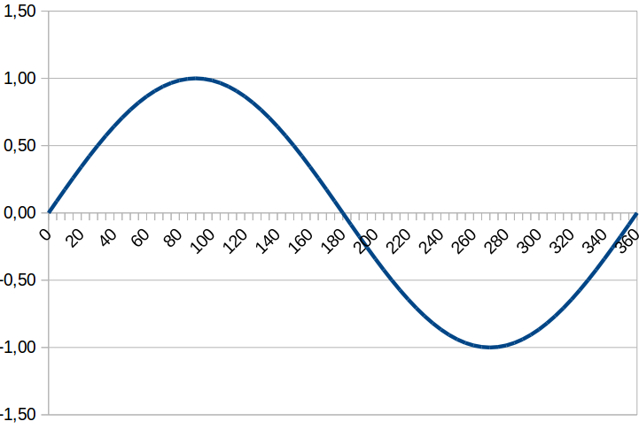

Ondas de intensidad y tensión en una resistencia
En el siguiente circuito, una resistencia está conectada a una fuente de alimentación de CA.

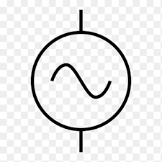

Si y con la Ley de Ohm se clacula
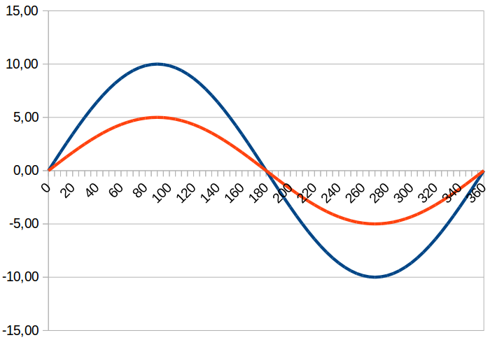
a)
b)
c)
d)
Tensión e intensidad, representación en función del ángulo

Tensión e intensidad, representación vectorial.

a)
b)
d)
c)

Los vectores de tensión e intensidad giran con la velocidad angular . Los valores de las posiciones a), b), c) y d) están marcados en el gráfico de la página anterior.

Ejercicio 1.2.5.1
Una fuente de CA, tiene las siguientes características:
Intensidad pico , periodo
Calcula la frecuencia, la velocidad angular, completa la tabla y dibuja el gráfico depara
0 s <. t < 48 s
Escala eje horizontal 48 s = 20 cm y eje vertical 10 A = 5 cm.

Tiempo en s | Ángulo en rad | Ángulo en º
0
4
8
12
16
20
24
28
32
36
40
44
48

Ejercicio 1.2.5.2
En una resistencia se ha medido la onda de corriente representada en el gráfico.

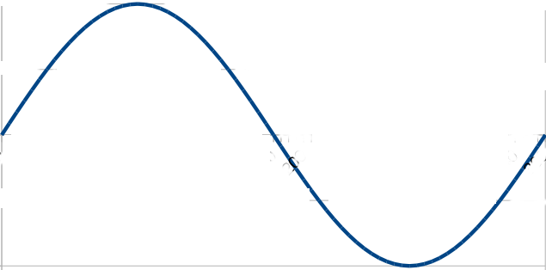
t en s
I en A
1
0,5
-1
-0,5
30
25
20
15
10
5
35

- Calcula el periodo , la frecuencia , la velocidad angular , el valor pico de corriente y el valor pico de tensión en la resistencia.

- Indica las funciones y.
- Indica los valores de corriente y tensión para .
- Representa corriente y tensión en el diagrama de vectores.

Diagrama de vectores

Corriente alterna (ca, AC), teoría básica

La mayoría de los estudiantes de electricidad comienzan su estudio con lo que se conoce como corriente continua (CC), que es la electricidad que fluye en una dirección constante, o que posee un voltaje con polaridad constante.
La CC es el tipo de electricidad producida por una batería, con un terminal positivo y otro negativo definidos. Por muy útil y fácil de entender que sea la corriente continua, no es el único "tipo" de electricidad que se utiliza. Ciertas fuentes de electricidad (en particular, los generadores electromecánicos rotativos) producen tensiones de polaridad alterna, invirtiendo los polos positivo y negativo a lo largo del tiempo. Ya sea como tensión que cambia de polaridad o como corriente que cambia de dirección. Este "tipo" de electricidad se conoce como corriente alterna (CA).
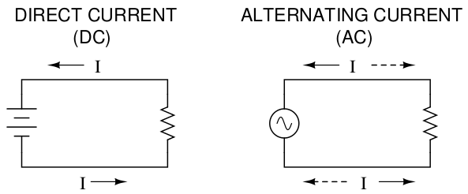

El símbolo de la batería se utiliza como símbolo genérico para cualquier fuente de tensión continua,
el círculo con la línea ondulada en su interior es el símbolo genérico de cualquier fuente de tensión alterna.
En aplicaciones donde la electricidad se utiliza para disipar energía en forma de calor, la polaridad o el sentido de la corriente son irrelevantes, siempre que haya suficiente tensión y corriente en la carga para producir el calor deseado (disipación de potencia). Sin embargo, con CA es posible construir generadores eléctricos, motores y redes de distribución mucho más eficientes que los de corriente continua. Para explicar en detalle las razones, son necesarios conocimientos básicos sobre la corriente alterna.

Una máquina, en la que un campo magnético gira, actuando sobre bobinas fijas, genera una corriente alterna en las bobinas, a causa de la inducción electromagnética.
Este es el principio de funcionamiento de un generador de CA, también conocido como alternador:

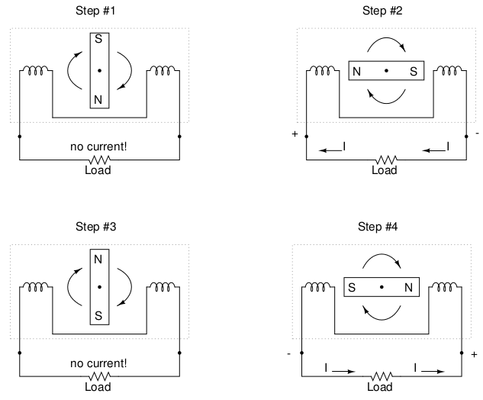

La polaridad de la tensión en las bobinas se invierte, al pasar los polos opuestos del imán giratorio.
Al conectatar una carga, la inversión de la polaridad de la tensión creará una inversión del sentido de la corriente en el circuito. Cuanto más rápido gire el eje del alternador, más rápido girará el imán, generando una tensión y corriente alternas que cambian de dirección más a menudo en un tiempo determinado. Es decir, aumenta la frecuencia de cambio de polaridad de la tensión y la corriente.

Power Plant Generator Working
https://youtu.be/n0RMqn6cTBE?si=v1u6cmyTMJ_dw2-e
Aunque los generadores de corriente continua funcionan según el mismo principio de inducción electromagnética, su construcción no es tan sencilla como los de corriente alterna. En un generador de CC, la bobina se monta en el eje giratorio, mientras que el imán, en este caso fijo, se monta alrededor de la bobina móvil. Las conexiones eléctricas a la bobina giratoria se realiza mediante "escobillas" de carbono fijas, en contacto con el eje giratorio. Todo esto es necesario para conmutar la polaridad de salida, de modo que el circuito externo reciba una corriente que no cambie su polaridad.

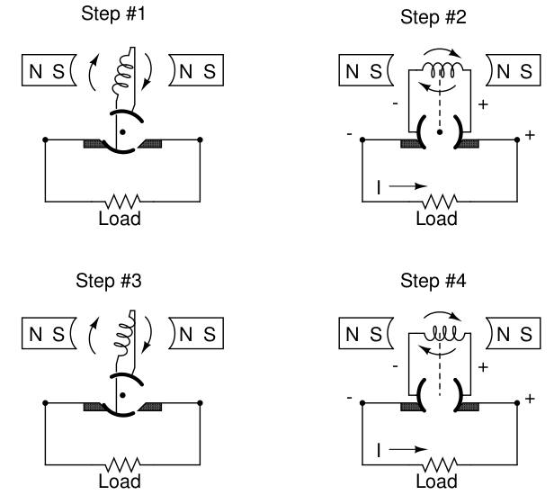

Este generador producirá dos impulsos de tensión por revolución del eje. Ambos impulsos tienen la misma dirección (polaridad). Para que un generador de CC produzca una tensión constante, en lugar de breves impulsos de tensión una vez cada 1/2 revolución, hay múltiples conjuntos de bobinas que hacen contacto intermitente con las escobillas. El diagrama anterior es una simplificación de un generador real.

Las interrupciones de contacto que se producen el eje y las escobillas causan chispas y calor, especialmente si el eje del generador gira a gran velocidad. Esto es especialmente peligroso en atmósferas inflamables o explosivas. Un generador de CA no necesita escobillas ni conmutadores para funcionar, evitándose los problemas de los generadores de corriente continua.
Las ventajas de la CA sobre la CC en el diseño de los generadores también se aplican a los motores eléctricos. Mientras que los motores de CC requieren el uso de escobillas para establecer contacto eléctrico con las bobinas, los motores de CA no las necesitan. De hecho, los diseños de los motores de CA y CC son muy similares a los de los generadores.
El motor de CA funciona con un campo magnético que invierte su polaridad continuamente, generado por unas bobinas fijas (stator). Este campo magnético variante provoca un momento de fuerza en el iman de polaridad fija sujeto al eje rotativo (rotor).
El motor de CC recibe la corriente de alimentación a través de las escobillas. El eje del rotor dispone de contactos, sobre los que presionan las escobillas, que invierten la dirección de la corriente en el bobinado del rotor cada 180º de giro. El rotor gira dentro de un campo magnético creado por unos imanes exteriores fijos (stator).

Los generadores y motores de CA suelen ser más sencillos que los generadores de CC. Esta relativa simplicidad se traduce en una mayor fiabilidad y menor coste de fabricación.

Además de las ventajas mencionadas en motores y generadores, existe el efecto conocido como inducción mutua. Si se unen dos bobinas unidas por un núcleo conductor del campo magnético, la energía eléctrica se puede transmitir de una a otra, siempre que se produzca un campo magnético cambiante. Este es el caso si se aplica CA a una de las bobinas (primaria), la energía electrica será transmitida a la otra bobina (secundaria). Este dispositivo se conoce como transformador.

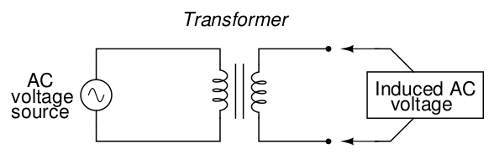

La posibilidad de aumentar o disminuir la tensión con facilidad, da a la CA una ventaja en el ámbito de la distribución de energía. Es más eficiente transportar energía eléctrica a largas distancias a alta tensión y baja corriente, ya que se reduce el diámetro de los cables conductores y las pérdidas de potencia resistiva. Para el uso industrial, comercial o de consumo, la tensión se reduce y la corriente aumenta. La tecnología de los transformadores ha hecho posible la distribución de energía eléctrica a larga distancia.

Sin la capacidad de subir y bajar el voltaje de forma eficiente, sería prohibitivo construir sistemas de energía para un uso que no sea a corta distancia (unos pocos kilómetros como máximo).
Los transformadores, sólo funcionan con CA, no con CC. Como el fenómeno de la inductancia mutua se basa en campos magnéticos cambiantes, y la corriente continua sólo puede producir campos magnéticos estables, los transformadores no funcionan con corriente continua. Por supuesto, la corriente continua puede interrumpirse (pulsarse) a través del devanado primario de un transformador para crear un campo magnético cambiante (como se hace en los sistemas de encendido de automóviles para producir alto voltaje mediante una bujía a partir de una batería de CC de bajo voltaje), pero la CC pulsada no es muy diferente de la CA. Esta es la razón principal por la que la CA tiene una aplicación tan extendida en el transporte de la energía eléctrica.

Generator disassembly procedure
https://youtu.be/tTkFp4fScKE?si=Rim5G21rWW_R82x7
Generator Stator and Rotor Repairs
https://youtu.be/hnne3Sm-5jU?si=46hH1atBrYZJBidx
Resumen

- CC significa "corriente continua", es decir, tensión (corriente) que mantiene la misma polaridad (dirección) a lo largo del tiempo.
- CA significa "corriente alterna", es decir, tensión (corriente) que cambia de polarida (dirección).
- Los generadores electromecánicos de CA, conocidos como alternadores, son de construcción más sencilla que los generadores electromecánicos de CC.
- El diseño de los motores de CA y CC sigue los mismos principios que el de los generadores respectivos.
- Un transformador está constituido por un par de bobinas utilizadas para transportar energía eléctrica de una bobina a la otra. Para su funcionamiento se utiliza CA, causando el campo magnético cambiante necesario para su funcionamiento. El número de espiras de cada bobina se ajusta para crear un aumento o disminución de la tensión de la bobina alimentada (primaria) a la bobina no alimentada (secundaria).
- Tensión secundaria = Tensión primaria (espiras secundarias / espiras primarias)
- Corriente secundaria = Corriente primaria (espiras primarias / espiras secundarias)

Formas de onda en CA

Cuando un alternador produce tensión alterna, la tensión cambia de polaridad con el tiempo, pero lo hace de una manera muy particular. Representada gráficamente a lo largo del tiempo, la "onda" trazada por esta tensión se conoce como onda sinusoidal o senoidal.
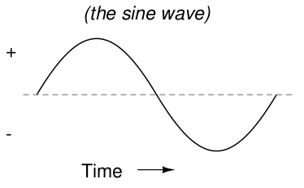

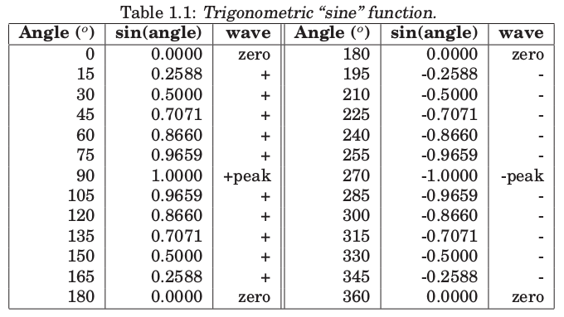

En el gráfico de tensión de un alternador, el cambio de una polaridad ocurre de forma gradual.
En la tabla de valores se muestra la correspondencia entre el ángulo de giro, que es proporcional al tiempo transcurrido, y el valor de la tensión generada.
ángulo en grados
velocidad angular en radianes entre segundo
tiempo en segundos

La razón por la que un alternador genera CA sinusoidal se debe a las leyes físicas que determinan el efecto del movimiento rotativo de un campo magnético sobre una bobina. La tensión producida en las bobinas estacionarias por el movimiento del imán giratorio, es proporcional a la velocidad de variación del flujo magnético en la bobina (Ley de Faraday de la inducción electromagnética). Esta velocidad es mayor cuando los polos del imán están más cerca de las bobinas, y menor cuando los polos del imán están más alejados de las bobinas. La velocidad de cambio del flujo magnético producida por un imán giratorio se corresponde con una función sinusoidal, por lo que la tensión producida por las bobinas también se corresponde con esa misma función.
La evolución de la tensión producida por una bobina de un alternador desde cualquier punto del gráfico de la onda sinusoidal hasta el punto en que la forma de la onda empieza a repetirse, se llama un ciclo. Una manera sencilla de identificar un ciclo es observar la distancia entre picos de tensión de la misma polaridad. Los grados en el eje horizontal del gráfico corresponden a la posición angular del eje del alternador.
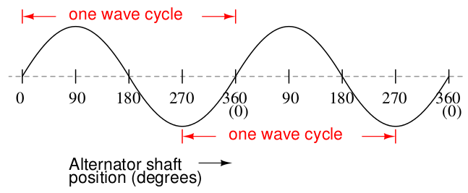

El eje horizontal de este gráfico puede indicar el paso del tiempo o la posición del eje en grados, ya que existe una relación proporcional entre ángulo recorrido y tiempo, si la velocidad de giro es constante. El periodode una onda se mide en segundos y corresponde al tiempo necesario para realizar un ciclo (un giro completo del rotor). El periodo de una onda en grados es siempre 360, sin embargo el periodo correspondiente depende de la velocidad de giro.
El número de ciclos que una onda realiza en un segundo, se denomina frecuencia. La unidad de frecuencia es el hercio (abreviado Hz). En los Estados Unidos de América, la frecuencia estándar de la red eléctrica es de 60 Hz, lo que significa que la tensión alterna oscila a un ritmo de 60 ciclos cada segundo. En Europa, donde la frecuencia del sistema eléctrico es de 50 Hz, la tensión alterna sólo completa 50 ciclos por segundo. Una emisora de radio que emite a una frecuencia de 100 MHz genera una tensión alterna que oscila a un ritmo de 100 millones de ciclos por segundo.
El periodo y la frecuencia son matemáticamente recíprocos. Si una onda tiene un periodo de 10 segundos, su frecuencia será de 0,1 Hz, es decir, 1/10 de ciclo por segundo.

f frecuencia en Hz
T periodo de un ciclo en s

Los alternadores electromecánicos y muchos otros fenómenos físicos producen ondas sinusoidales, pero este no es el único tipo de onda alterna que existe. Las siguiente imágenes muestran algunos tipos de onda que se producen habitualmente en circuitos electrónicos.
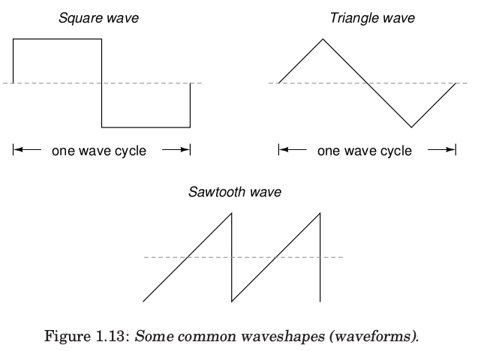

Estas formas de onda no son, ni mucho menos, las únicas que existen. Son simplemente algunas de las más comunes. Algunas formas de onda son tan complejas que no se clasifican. En general, cualquier forma de onda que se asemeje a una onda sinusoidal perfecta, se denomina onda sinusoidal, y aquelllas que no se asemejan se denomina ondas no sinusoidales. Dado que la forma de onda de una tensión o corriente alterna es crucial para su efecto en un circuito, es necesario determinar la forma de la onda y tener en cuenta que hay formas muy diversas.

Resumen
- El gráfico de la CA producida por un alternador es el de una onda sinusoidal.
- El ciclo de una onda es una evolución completa de su forma hasta el punto en que comienza a repetirse.
- El periodode una onda es el tiempo que tarda en completar un ciclo.
- La frecuencia es el número de ciclos que completa una onda en un tiempo determinado y se mide en hercios (Hz). 1 Hz equivale a un ciclo de onda completo por segundo.
- Frecuencia = 1/(periodo en segundos)

Medición en CA
La tensión alterna invierte su polaridad y la corriente alterna su dirección. Además, la CA puede presentarse en una variedad de formas de onda.
Se presenta un problema a la hora de medir valores en CA, pues están variando continuamente. En CC, tensión y corriente son estables, manteniendo su valor a lo largo del tiempo. Esto permite expresar su valor fácilmente. ¿Pero, cómo se puede dar una medida de algo que cambia continuamente?
Una forma de expresar una magnitud en CA es indicar el valor máximo alcanza la onda (valor pico).
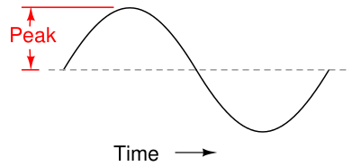

Otra forma de indicar una magnitud es medir la altura total entre picos opuestos. Esto se conoce como valor pico a pico de una forma de onda de CA.
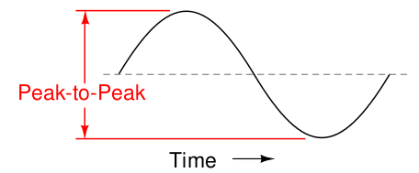

Desgraciadamente, cualquiera de estas expresiones de la amplitud de la onda puede inducir a error cuando se comparan dos tipos diferentes de ondas. Por ejemplo, una onda cuadrada con un pico de 10 voltios mantiene la tensión durante un mayor tiempo que una onda triangular de la misma amplitud. El efecto de estos dos tipos de onda serían bastante diferentes si se conectase una resistencia y se midiese la potencia disipada.
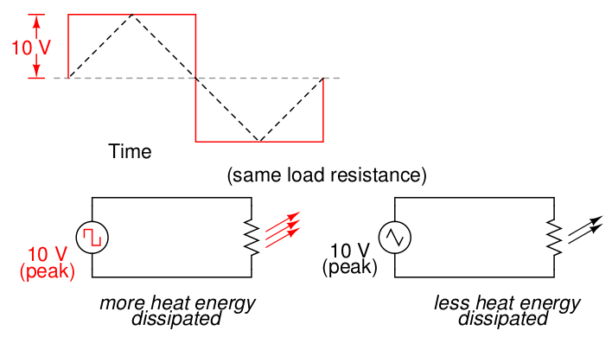

Una forma más acertada de expresar la amplitud de diferentes formas de onda es calcular un valor medio. Esta medida de amplitud se conoce como valor medio de la forma de onda. Si se calcula el valor medio considerando todos los puntos de la onda, es decir, teniendo en cuenta su signo, positivo o negativo, el valor medio de la mayoría de las ondas es cero, porque los puntos positivos y negativos se anulan a lo largo de un ciclo completo (ondas simétricas respecto al eje del tiempo).
Para evitar la compensación de valores positivos y negativos, que resulta en un valor medio de cero, lo que se hace es calcular el valor medio, considerando únicamente el valor absoluto de la onda, es decir, tratando los valores negativos como positivos.
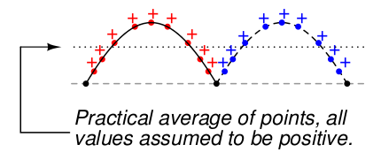

Un dispositivo de medición insensible a la polaridad, es decir, diseñado para responder por igual a los valores positivos y negativos de una tensión o corriente alterna, muestra el valor medio práctico de la forma de onda, porque la inercia de la aguja contra la tensión del muelle promedia de forma natural la fuerza producida por las variaciones de tensión o corriente.
Por el contrario, los movimientos de los medidores sensibles a la polaridad vibran inútilmente si se exponen a una tensión o corriente alterna de onda simétrica respecto al valor cero, ya que sus agujas oscilan alrededor del valor cero.

El valor eficaz o RMS (root mean square) de corriente o tensión se basa en la potencia eléctrica que una resistencia transforma en calor. La corriente eficaz y la tensión eficaz ,se determinan de forma que coincidan con los valores de corriente y tensión continua que producirían la misma potencia en la resistencia.
La potencia es proporcional al cuadrado de la tensión o de la corriente aplicada a una resistencia con y → y .
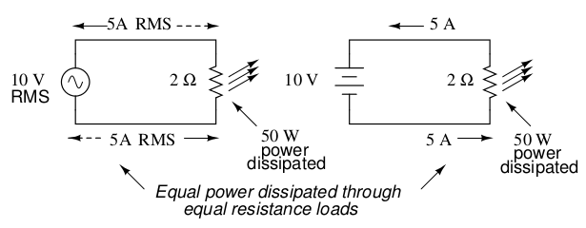

Para determinar los valores y, se parte de la potencia disipada en la resistencia, que en el ejemplo es
→
→

El algoritmo utilizado para obtener el valor equivalente de CC a partir de los puntos de una onda, consiste en elevar al cuadrado todos los puntos positivos y negativos de la onda, calcular la media de estos valores (cuadrados) y sacar la raíz cuadrada de esa media para obtener el valor final.
Los valores eficaces de tensión y corriente equivalen a los de CC a la hora de calcular la potencia eléctrica transformada en una resistencia.
Los valores eficaces son la mejor manera de relacionar los valores de CA con los de CC, cuando se trata de mediciones de potencia eléctrica. Por ejemplo, a la hora de determinar la sección adecuada del cable, lo mejor es utilizar la medición de la corriente RMS, ya que el calentamiento del cable está relacionado con la disipación de potencia causada por la corriente, debido a la resistencia del cable.
Hay casos en los que la medición del valor pico pueden ser más adecuada, por ejemplo al clasificar aislantes en aplicaciones de CA de alta tensión. En este caso interesan los picos de tensión, porque son los que pueden causar la ineficacia del material aislante.
Para las mediciones de pico y pico a pico, es conveniente utilizar un osciloscopio, ya que permite visualizar las crestas de la onda con un alto grado de precisión.
Los polimetros habitualmente utilizados, indican los valores de tensión y corriente eficaces. Algunos fabricantes de instrumentos han diseñado métodos ingeniosos para determinar el valor eficaz de cualquier forma de onda. Uno de estos fabricantes produce medidores "True-RMS" con un diminuto elemento calefactor resistivo, alimentado por una tensión proporcional a la tensión medida. El efecto de calentamiento de la resistencia se mide térmicamente para dar un valor eficaz sin cálculos matemáticos de ningún tipo. La precisión de este tipo de medición es independiente de la forma de onda.
Para las formas de onda "puras", existen coeficientes de conversión sencillos para calcular las equivalencias entre valores pico, pico a pico, medio práctico o eficaz.
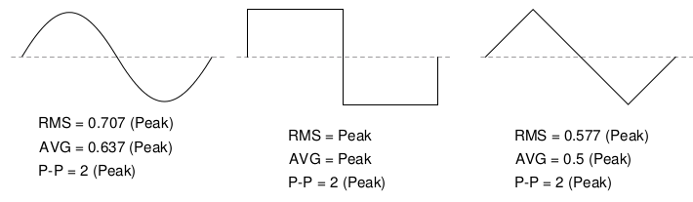

Ejercicio 4.1
Utiliza la hoja de cálculo del Drive, para:
Calcular los valores de intensidad de una onda de intensidad sinusoidal con valor pico y una frecuencia de 10 Hz, en el intervalo 2 s < t < 2,2 s, en pasos de 0,005 s.
Representa el gráfico .
Calcula el valor eficaz sacando la raíz de la suma de los cuadrados de los valores de corriente calculados.

solución
Resumen
- La amplitud de una onda de CA es su altura representada en un gráfico a lo largo del tiempo. La medida de amplitud se puede expresare en forma de pico, pico a pico, valor medio práctico o RMS.
- La amplitud de pico es la altura de una onda de CA medida desde el valor cero hasta el punto positivo más alto o el punto negativo más bajo en un gráfico. También se conoce como amplitud de cresta.
- La amplitud pico a pico es la altura total de una de onda de CA medida desde el pico máximo positivo hasta el pico máximo negativo de un gráfico. A menudo se abrevia como "P-P".
- La amplitud media es la "media" matemática de todos los puntos de una forma de onda durante el periodo de un ciclo. Técnicamente, la amplitud media de cualquier forma de onda con porciones de igual área por encima y por debajo de la línea "cero" de un gráfico es cero. Sin embargo, como medida práctica de amplitud, el valor medio de una forma de onda suele calcularse como la media matemática de los valores absolutos de todos los puntos (tomando todos los valores negativos y considerándolos positivos). Para una onda sinusoidal, el valor medio así calculado es aproximadamente 0,637 de su valor máximo.
- "RMS" significa Root Mean Square (en español valor eficaz) y es una forma de expresar una cantidad de voltaje o corriente alterna en términos funcionalmente equivalentes a la corriente continua. Por ejemplo, 10 voltios CA RMS es la cantidad de tensión que produciría la misma disipación de calor en una resistencia de un valor determinado que una fuente de alimentación de 10 voltios CC. Para una onda sinusoidal, el valor eficaz es aproximadamente 0,707 de su valor de cresta.

Cálculos simples en circuitos de CA
Las mediciones y los cálculos de circuitos de CA pueden ser muy complicados cuando incluyen inductancias (bobinas) y capacitancias (condensadores). Sin embargo, en circuitos sencillos, compuestos únicamente por fuentes de alimentación y resistencias, se aplican las mismas leyes y reglas que en los circuitos de CC.

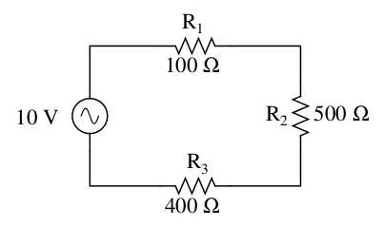

Las resistencias en serie siguen sumándose, la resistencia total (equivalente) de resistencias conectadas en paralelo sigue disminuyendo, y las Leyes de Kirchhoff y de Ohm siguen aplicandose igual que en los circuitos de CC. En realidad estas reglas y leyes siempre son aplicables, sólo que en cicruitos de CA con bobinas y condensadores, es necesario expresar la tensión, la corriente y la oposición a la corriente (resistencia) en un lenguaje matemático más complejo. Sin embargo, con circuitos puramente resistivos, la complejidad de la CA no tienen consecuencias prácticas, por lo que podemos tratar los valores como si se tratara de simples magnitudes de CC.

Dado que todas estas relaciones matemáticas siguen siendo válidas, se puede utilizar el método de "tabla" para organizar los valores de los circuitos, al igual que con la corriente continua.
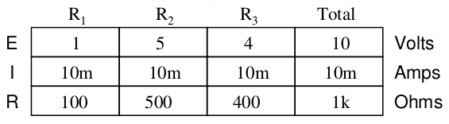

Aquí hay que hacer una advertencia importante, todas las mediciones de tensión y corriente alterna deben expresarse en los mismos términos (pico, pico a pico, valor medio práctico o valor eficaz). Si la tensión de la fuente se expresa en voltios pico de CA, todas las corrientes y tensiones calculadas posteriormente se expresarán en unidades de pico. Si la tensión de la fuente se indica en valor eficaz de CA, todas las corrientes y tensiones se calculan también en unidades eficaces de CA. Esto es válido para cualquier cálculo basado en las leyes de Ohm, Kirchhoff, etc. A menos que se indique lo contrario, todos los valores de tensión y corriente en circuitos de CA se asumen como eficaces en lugar de pico, valor medio práctico o pico a pico. En algunas áreas de la electrónica, se hacen mediciones de pico, pero en la mayoría de las aplicaciones, especialmente en la electrónica industrial, se supone que son valores eficaces (RMS).

Resumen
- Las reglas y leyes conocidas de los circuitos de CC son aplicables en los de CA. Sin embargo, con circuitos más complejos (bobinas y condensadores), es necesario representar las magnitudes de CA en formas más complejas.
- El método de la "tabla" para organizar los valores del circuito sigue siendo válido para los circuitos de CA.

Fase en CA
Las cosas empiezan a complicarse cuando necesitamos relacionar dos o más tensiones o corrientes alternas que están desfasadas entre sí. Desfasadas significa que las dos formas de onda no están sincronizadas: que sus picos y puntos cero no coinciden en los mismos momentos.
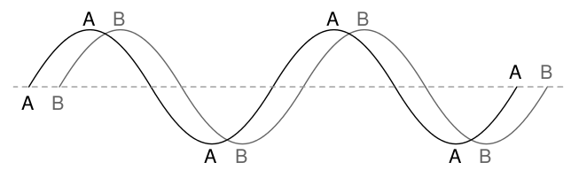

Las dos ondas mostradas, A y B, tienen la misma amplitud y frecuencia, pero están desfasadas. Anteriormente se vio cómo trazar una "onda sinusoidal" calculando la función trigonométrica seno para ángulos que van de 0 a 360 grados, un círculo completo. El punto de partida de una onda sinusoidal era cero, la amplitud a cero también, aumentando hasta alcanzar la amplitud positiva máxima a 90 grados, volviendo a cero a 180 grados, alcanzando el pico negativo a 270 grados, y volviendo al punto inicial de cero a 360 grados.
Se puede utilizar esta escala angular a lo largo del eje horizontal del gráfico de onda para expresar en cuantos grados está desfasada una onda con respecto a otra.
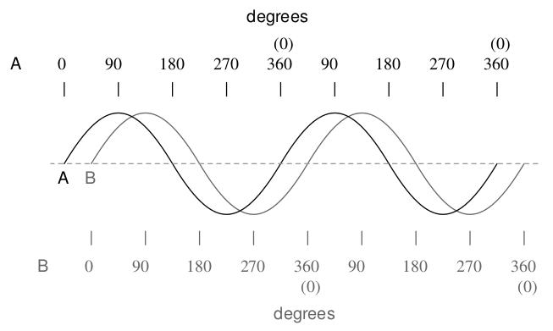
El desfase entre estas dos formas de onda es de unos 45 grados, estando la onda "A" por delante de la "B". Para ilustrar mejor este concepto, en los gráficos siguientes se ofrece una muestra de diferentes desplazamientos de fase.
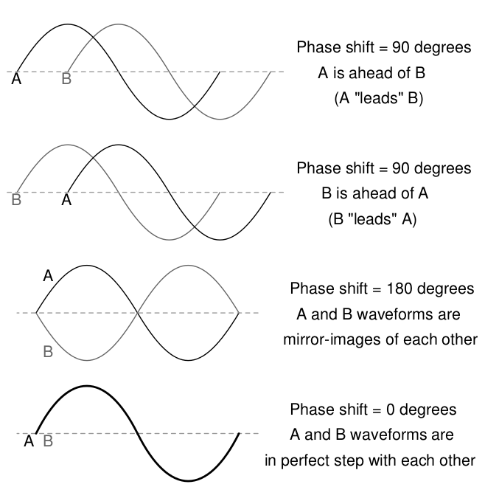

Las ondas de los ejemplos anteriores están a la misma frecuencia, el valor de su desfase es constante, independiente del tiempo, es decir, el desfase es independiente del momento en el que se mide.
Por ejemplo, se puede afirmar que "la tensión 'A' está 45 grados desfasada con respecto a la tensión 'B'". Cualquiera que sea la forma de onda que está por delante en su evolución se dice que está adelantada y la que está detrás se dice que se dice que va atrasada.
El desfase, siempre es una medida relativa entre dos ondas. No existe una referencia universal para la fase. Normalmente en el análisis de los circuitos de CA, la onda del voltaje de la fuente de alimentación se utiliza como referencia para la fase. Ese voltaje se establece como “xxx voltios a 0 grados”. Cualquier desfase de otras tensiones o corrientes del circuito serán relativos a la tensión de la fuente.
Por este motivo los cálculos de circuitos de CA son más complicados que los de CC. Al aplicar la Ley de Ohm y las Leyes de Kirchhoff, los voltajes y las corrientes de CA deben reflejar el desplazamiento de fase y la amplitud (valor pico). Las operaciones matemáticas de suma, resta, multiplicación y división deben aplicarse teniendo en cuenta el desplazamiento de fase y la amplitud. Afortunadamente, existe un sistema matemático llamdo números complejos que permite realizar estos cálculos.

Resumen
- Un desplazamiento en el eje del tiempo entre dos ondas se llama desfase.
- El desfase entre dos ondas se puede expresar en grados, tomando como referencia el eje horizontal de la representación gráfica de la onda.
- Una onda adelantada se define como la onda que va por delante de otra en su evolución.
- Una onda atrasada es la que está por detrás de otra. Por ejemplo:
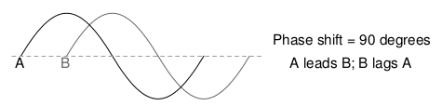

- Los cálculos para el análisis de circuitos de CA deben tener en cuenta tanto la amplitud como el desfase de las ondas de voltaje y corriente. Esto requiere el uso de un sistema matemático llamado números complejos.

https://espanol.libretexts.org/Vocacional/Tecnolog%C3%ADa_Electr%C3%B3nica/Libro%3A_Circuitos_el%C3%A9ctricos_II_-_Corriente_alterna_(Kuphaldt)/01%3A_Teor%C3%ADa_b%C3%A1sica_de_AC/1.05%3A_Fase_AC

Ejercicio 5.1
Representa el gráfico de las dos ondas descritas por y .
Se toma como referencia la onda 1.
Estando las ondas 1 y 2 en fase
Con un desfase de 10º, estando la onda 2 adelantada.
Con un desfase de 20º, estando la onda 2 atrasada.
Con un desfase de 30 º, estando la onda 2 adelantada.
Con un desfase de 40º, estando la onda 2 atrasada.

Enlace al modelo de la hoja de cálculo
https://docs.google.com/spreadsheets/d/1ZzRPUafPXWGrYxkuuGaF6_VTiD7RN_pWwD1RFinNLHY/edit?usp=sharing

Soluciones

Ejercicio 1.1.5-1
En la página 3 aparece un esquema que muestra el transporte de energía electrica con una línea de alta tensión de 220 kV.
- ¿En caso de que el transporte de la electricidad se hiciese a 110 kV, qué corriente circularía por la línea de transporte?
- ¿Qué potencia se perdería en la resistencia de la línea?
- ¿Cuál sería el rendimiento del transporte?

La potencia generada en la cenrtral eléctrica es:

- La corriente en la líea de alta tensión (110 kV) es:

La tensión que cae en la resistencia de la línea de alta tensión es:

- La potencia que se pierde en la resistencia de la línea de alta tensión es:

- El rendimiento del transporte es la potencia que llega al consumidor dividida entre la potencia del generador.

→ 98%

Ejercicio 1.1.5-2
Una espira es movida a través de un campo magnético.
¿En la espira de la imagen, en que sentido fluye la corriente inducida (corriente convencional, carga positiva)?
Dirección del movimiento de la espira
I

Ejercicio 1.1.5-3
¿En qué sentido actúa la fuerza causada por la corriente que circula dentro del campo magnético?
+
-

+
-
F

Ejercicio 1.1.5-4
Un conductor se mueve en un campo magnético.
¿Cuál es el polo positivo del conductor que muestra la imagen?
-
+

x
y

Ejercicio 1.2.3-1:
Un punto gira alrededor del eje del sistema de coordenadas.
- Calcula las vueltas que ha dado el punto a una velocidad angular ,
pasados 2,25 s.

→ el punto ha dado 4 vueltas y media
- Calcula las vueltas que ha dado el punto a una velocidad angular ,
pasados 17 s.

Ejercicio 1.2.3-2:
- ¿Qué velocidad angular corresponde a la frecuencia de 50 Hz?

- ¿Qué frecuencia y que periodo corresponden a una velocidad angular de ?
y
- ¿Qué frecuencia y que periodo corresponden a una velocidad angular de ?
y
- Si las frecuencias coinciden con la velocidad de giro del rotor de un motor, a cuantas RPM está girando el motor en los casos a), b) y c)?
en el caso a) está girando a →
en el caso b) está girando a →
en el caso c) está girando a →

Ejercicio 1.2.5.1
Una fuente de CA, tiene las siguientes características:
Corriente pico , periodo
Calcula la frecuencia, la velocidad angular, completa la tabla y dibuja el gráfico depara
0 s <. t < 48 s
Escala eje horizontal 48 s = 20 cm y eje vertical 10 A = 5 cm.

y

Conversión rad a º

Tiempo en s | Ángulo en rad | Ángulo en º
0 | 0 | 0 | 0
4 | 0,524 = | 30 | 5
8 | 1,05 = | 60 | 8,7
12 | 1,57 = | 90 | 10
16 | 2,1 = | 120 | 8,7
20 | 2,62 = | 150 | 5
24 | 3,14 = | 180 | 0
28 | 3,67 | 210 | -5
32 | 4,19 = | 240 | -8,7
36 | 4,7 = | 270 | -10
40 | 5,24 = | 300 | -8,7
44 | 5,76 = | 330 | -5
48 | 6,3 = | 360 | 0

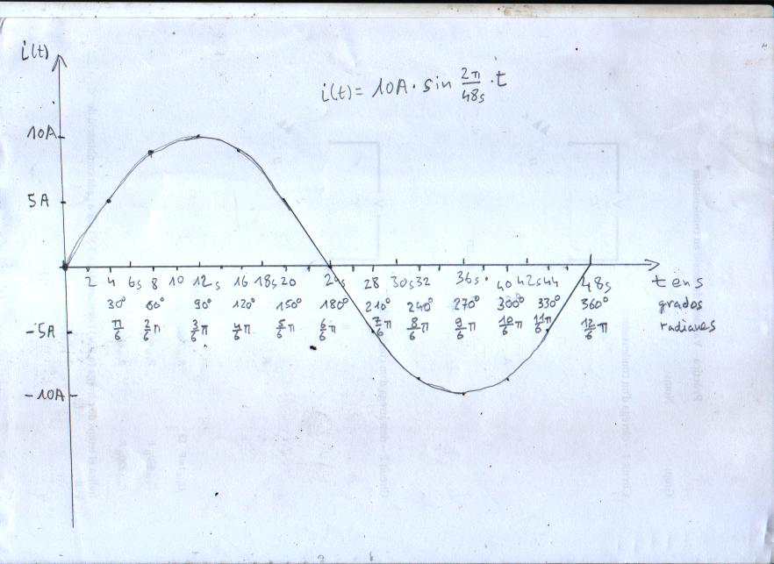

Ejercicio 1.2.5.2
En una resistencia se ha medido la onda de intensidad representada en el gráfico.

t en s
I en A
1
0,5
-1
-0,5
30
25
20
15
10
5
35
T = 20 s

- Calcula el periodo , la frecuencia , la velocidad angular , el valor pico de corriente y el valor pico de tensión en la resistencia.

- Indica las funciones y.
- Indica los valores de intensidad y tensión para .
- Representa intensidad y tensión en el diagrama de vectores.

frecuencia
velocidad angular
valor pico tensión

→
→

ángulo en t= 8 s →

Práctica magnetismo
- Confecciona un hilo de cobre de aproximadamente 2 m de largo.
- Con 2 clavos y cinta de carrocero monta el núcleo. La cinta de carrocero aislará el núcleo del hilo conductor.
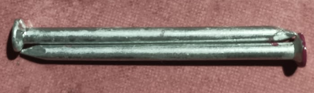
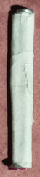

- Enrolla el hilo conductor alrededor del núcleo poniendo atención en el sentido de las espiras.
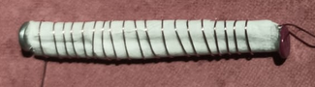

Dirección de la primera pasada de espiras a lo largo del núcleo

- Cuando hayas hecho la primera pasada de espiras (de derecha a izquierda en la imagen), cubre las con cinta de carroceropara aislarlas de la segunda pasada (de izquierda a derecha en la imagen).
El sentido de giro de las espiras debe ser siempre el mismo. Continua haciendo pasadas de espiras a lo largo del núcleo, hasta que se acabe el hilo.

Dirección de la segunda pasada de espiras a lo largo del núcleo
en laimagen falta cubrr las espiras de la primera pasada con cinta.

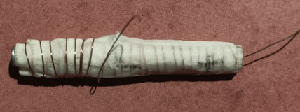

Bobina acabada. Sobre cada pasada se adhiere cinta para aislarla de la siguiente pasada.

- Mide la resistencia con el polímetro y mide tensión y corriente en la bobina, conectando una batería de unos 5 V.
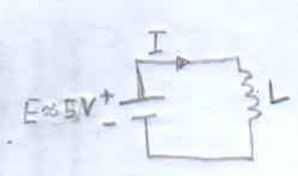
=
=
=
=

- Una vez pase corriente por la bobina, el núcleo habrá quedado imantado (remanencia magnética). Con la regla de la mano derecha, indica donde se encontrará el polo norte del núcleo.


- El núcleo imantado se sujeta a un corcho y se deja flotar en agua, para que se oriente en dirección del campo magnético terrestre.

- Determina la orientación de los polos del núcleo, una vez se haya alineado con el campo magnético terrestre. El polo norte del núcleo señala hacia el polo norte terrestre.
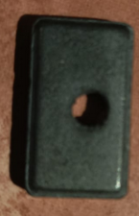
- Comprueba si tu predicción de la orientación de los polos del núcleo, hecha en el punto 6, coincide con la realidad.

- Determina los polos norte y sur del imán. Márcalos con cinta.

- Conecta una batería de unos 5 V a un hilo de cobre de unos 4 m de largo.

- Acerca el imán al hilo con y sin corriente. Explica cómo reacciona el hilo al imán cuando pasa corriente y cuando no pasa.

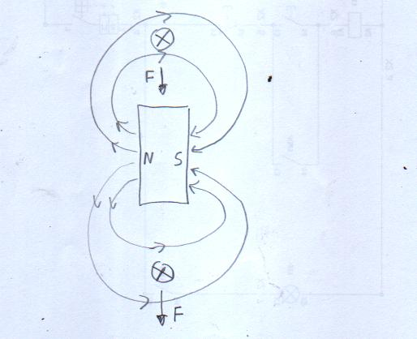
Estos apuntes son una adaptación de “Lessons In Electric Circuits – Volume II - AC” , del autor Tony R. Kuphaldt.

Traducción y adaptación Paulino Posada
Traducción realizada con la versión gratuita del traductor www.DeepL.com/Translator

